危险废物污染防治责任信息公开
序号 | 废物名称 | 产生环节 |  | 危害特性 | 责任人  联系电话
HW08、071-001-08  HW49、900-041-49 | 油土油泥  含油塑料布 | 石油开采  场所作业 |  | 易燃、中毒  （大气污染） | 齐太民  13664475588
应急措施  危险废物发生泄漏时，一旦发现异常，当班工作人员立即上报当班站长，站长马上通知相关危险废物专管员，并赶往出现泄漏地点，做好先期处置工作。根据现场情况进行应急措施。  现场抢险人员必须穿戴好防护服装等必要的防护用品。严格按照危险废物管理制度及规范的指示进行现场抢修。 |  |  |  |  |  | 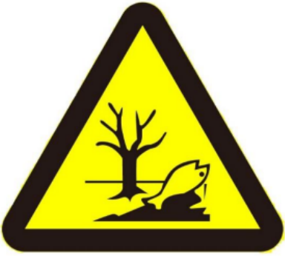  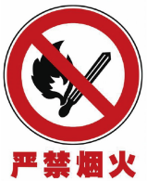
  危险废物
  废物名称：油土油泥、 含油塑料布 |  |  | 危险特性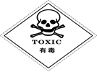  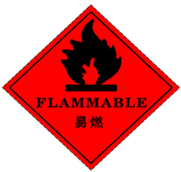
  废物类别：废矿物油与含矿物油废物
  废物代码：HW08、071-001-08,HW49、900-041-49 |  | 废物形态：固体
  主要成分：废矿物油主要是含碳原子数比较少的烃类物质，多数是不饱和烃。其主要成分是链长不等的碳氢化合物
  有害成分：主要成份有C15-C36的烷烃、多环芳烃（PAHS）、烯烃、苯系物、酚类等
  注意事项：油土油泥属于易燃、有毒废物，应避免泄漏、妥善保管，远离火源。
  数字识别码：
  收集单位：吉林省宇昊环保服务有限公司 |  |  | 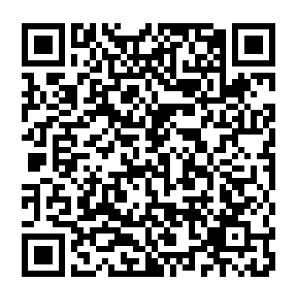
  产生日期： | 废物重量：
  联系人和联系方式：齐太民 13664475588
  备注：
外部应急救援：119（火警）120（急救）

